**SENTIMEN ANALISIS REVIEW FILM PADA IMDB MENGGUNAKAN ALGORITMA LOGISTIC REGRESSION**

*Diajukan Sebagai Syarat Untuk Menyelesaikan*

*Pendidikan Program Strata-1 Pada*

*Jurusan Teknik Informatika*



Oleh:

Muhammad Azka Faridi

NIM: 09021382227132

**JURUSAN TEKNIK INFORMATIKA**

**FAKULTAS ILMU KOMPUTER**

**UNIVERSITAS SRIWIJAYA**

**2025**

**HALAMAN PENGESAHAN SKRIPSI**

**Sentimen Analisis Review Film pada *IMDb* Menggunakan Algoritma *Logistic Regression***

**Oleh:**

**Muhammad Azka Faridi**

**NIM: 09021382227132**

**Palembang, November 2025**

**Pembimbing I**

**Dr. Abdiansah, S.Kom., M.Cs.**

**NIP. 198410012009121005**

**Mengetahui,**

**Ketua Jurusan Teknik Informatika**

**Hadipurnawan Satria, S.Kom., M.Sc., Ph.D.**

**NIP. 198004182020121001**

**HALAMAN PERNYATAAN BEBAS PLAGIAT**

Yang bertanda tangan di bawah ini:

Nama : Muhammad Azka Faridi

NIM : 09021382227132

Program Studi : Teknik Informatika

Judul : Sentimen Analisis Review Film pada *IMDb*  Menggunakan Algoritma *Logistic Regression*

**Hasil Pengecekan**

**Software Turnitin :**

Menyatakan bahwa Skripsi ini merupakan hasil karya saya sendiri dan bukan hasil penjiplakan/plagiat. Apabila ditemukan unsur penjiplakan atau plagiat dalam Skripsi ini, maka saya bersedia menerima sanksi akademik dari Universitas Sriwijaya.

Demikian, Pernyataan ini saya buat dengan sebenar-benarnya dan tanpa ada paksaan dari pihak manapun.

Palembang, November 2025

Muhammad Azka Faridi

NIM. 09021382227132

**HALAMAN PERNYATAAN INTEGRITAS**

Yang betanda tangan di bawah ini:

Nama : Muhammad Azka Faridi

NIM : 09021382227132

Judul Publikasi : Sentimen Analisis Review Film pada *IMDb*  Menggunakan Algoritma *Logistic Regression*

DOI : https://doi.org/10.62527/jitsi.6.2.422

Dengan ini menyatakan publikasi saya dengan judul:

**Sentimen Analisis Review Film pada *IMDb* Menggunakan Algoritma *Logistic Regression*** yang diusulkan pada **JITSI : Jurnal Ilmiah Teknologi Sistem Informasi Volume 6, No. 2 (2025)** bersifat orisinil dan saya dapat bertanggungjawab pada setiap proses publikasi tersebut.

Bilamana dikemudian hari ditemukan ketidaksesuian dengan pernyataan ini, maka saya bersedia dituntut dan diproses sesuai dengan ketentuan yang berlaku. Demikian, Pernyataan ini saya buat dengan sebenar-benarnya dan tanpa ada paksaan dari pihak manapun.

Mengetahui, Palembang, November 2025

Dosen Pembimbing Menyatakan,

Dr. Abdiansah, S.Kom., M.Cs. Muhammad Azka Faridi

NIP. 198410012009121005 NIM. 09021382227132

**HALAMAN PERSETUJUAN**

Telah diterima/*accepted* di JITSI : Jurnal Ilmiah Teknologi Sistem Informasi SINTA 4 pada:

Hari : Senin

Tanggal : 30 Juni 2025

Nama : Muhammad Azka Faridi

NIM : 09021382227132

Judul : Sentimen Analisis Review Film pada *IMDb*  Menggunakan Algoritma *Logistic Regression*

**Tim Pembimbing:**

1. Pembimbing: Dr. Abdiansah, S.Kom., M.Cs.

Mengetahui,

Ketua Jurusan Teknik Informatika

Hadipurnawan Satria, S.Kom., M.Sc., Ph.D.

NIP. 198004182020121001

**MOTTO DAN PERSEMBAHAN**

“Kehidupan dunia ini tidak lain hanyalah senda gurau dan permainan. Sesungguhnya negeri akhirat itulah kehidupan yang sebenarnya seandainya mereka mengetahui.”

**(QS. Al-Ankabut: 64)**

“Kehidupan manusia diibaratkan sebagai perjalanan panjang; setiap langkah merupakan proses mencari bekal, dan setiap persinggahan menjadi kanvas tempat kita meninggalkan warna dan jejak kebaikan”

Kupersembahkan karya tulis ini kepada:

* Allah SWT
* Keluargaku
* Dosen Pembimbing
* Teman-teman seperjuanganku
* Universitas Sriwijaya

**ABSTRACT**

*Sentiment Analysis is a subfield of Machine Learning that focuses on analyzing opinions expressed in textual data. IMDb, as a widely used platform, provides a space for movie enthusiasts worldwide to share their thoughts and reviews. User feedback can serve as a benchmark for evaluating a film's success. This research aims to classify reviews into positive and negative categories using the Logistic Regression algorithm combined with Grid Search and Active Learning methods. The classification results show that the highest accuracy achieved is 90.90% using Logistic Regression with the combination of Grid Search and Active Learning. Meanwhile, Logistic Regression with Active Learning alone achieved an accuracy of 90.58%, Logistic Regression with Grid Search reached 90.17%, and the basic Logistic Regression model achieved an accuracy of 89.81%.*

**Keywords:** *Sentiment Analysis, Logistic Regression, Grid Search, Active Learning*

Palembang, November 2025

Advisor I

Dr. Abdiansah, S.Kom., M.Cs.

NIP. 198410012009121005

Approved,

Head of Informatics Engineering Department

Hadipurnawan Satria, S.Kom., M.Sc., Ph.D.

NIP. 198004182020121001

**ABSTRAK**

Sentiment Analysis merupakan salah satu bidang dalam Machine Learning yang berfokus pada analisis opini dalam bentuk teks. IMDb, sebagai platform yang telah lama digunakan, menyediakan informasi sekaligus menjadi wadah bagi para pecinta film di seluruh dunia untuk berbagi pendapat. Respons yang diberikan oleh pengguna dapat menjadi tolak ukur keberhasilan suatu film. Penelitian ini bertujuan untuk mengklasifikasikan opini menjadi dua kategori, yaitu positif dan negatif, dengan menggunakan algoritma Logistic Regression yang dikombinasikan dengan metode Grid Search dan Active Learning. Hasil klasifikasi menunjukkan bahwa akurasi tertinggi yang diperoleh adalah sebesar **90,90%** pada Logistic Regression dengan kombinasi metode Grid Search dan Active Learning. Sementara itu, Logistic Regression dengan metode Active Learning menghasilkan akurasi sebesar **90,58%**, dan dengan metode Grid Search sebesar **90,17%**. Adapun Logistic Regression tanpa metode optimasi menghasilkan akurasi sebesar **89,81%**.

**Kata Kunci**: Sentiment Analysis, Logistic Regression, Grid Search, Active Learning

Palembang, November 2025

Pembimbing I

Dr. Abdiansah, S.Kom., M.Cs.

NIP. 198410012009121005

Mengetahui,

Ketua Jurusan Teknik Informatika

Hadipurnawan Satria, S.Kom., M.Sc., Ph.D.

NIP. 198004182020121001

**KATA PENGANTAR**

Segala Puji dan syukur kepada Allah Swt atas berkat, rahmat, dan RidhoNya yang telah diberikan kepada Penulis sehingga dapat menyelesaikan skripsi ini yang berjudul **“Sentimen Analisis Review Film pada IMDb Menggunakan Algoritma Logistic Regression”**. Skripsi ini disusun untuk memenuhi salah satu syarat guna menyelesaikan pendidikan program Strata-1 pada Fakultas Ilmu Komputer Program Studi Teknik Informatika di Universitas Sriwijaya

Dalam penulisan ini penulis menyadari bahwa tanpa adanya bimbingan bantuan serta dukungan maupun petunjuk dari semua pihak, tidak mungkin laporan ini dapat diselesaikan. Oleh karena itu pada kesempatan ini penulis menyampaikan rasa terima kasih kepada:

1. Allah Subhanahu Wa Ta’ala yang telah memberikan hamba kesehatan dan kelancaran sehingga dapat menyelesaikan skripsi ini.
2. Keluarga tercinta yang selalu memberikan semangat.
3. Bapak Prof. Dr. Erwin, S.Si., M.Si. selaku Dekan Fakultas Ilmu Komputer Universitas Sriwijaya.
4. Bapak Hadipurnawan Satria, S.Kom., M.Sc., Ph.D. selaku Ketua Jurusan Teknik Informatika Fakultas Komputer Universitas Sriwijaya.
5. Bapak Dr. Abdiansah, S.Kom., M.Cs. selaku pembimbing yang telah memberikan arahan kepada penulis untuk menyelesaikan skripsi ini.
6. Seluruh Bapak dan Ibu Dosen Program Studi Teknik Informatika Fakultas Ilmu Komputer Universitas Sriwijaya atas ilmu yang telah diberikan.
7. Seluruh Tata Usaha Program Studi Teknik Informatika Fakultas Ilmu Komputer Universitas Sriwijaya atas kemudahan administrasi yang telah diberikan.
8. Teman-teman seperjuangan.

Penulis juga mengucapkan terima kasih kepada semua pihak yang telah membantu penulis dalam menyelesaikan skripsi ini dan tidak dapat disebutkan satu per satu. Penulis berharap semoga tulisan ini dapat menjadi bahan pembelajaran dimasa yang akan datang. Penulis juga meminta maaf apabila terdapat kesalahan dan kekhilafan dalam penulisan skripsi ini. Penulis sangat mengharapkan kritik dan saran yang sifatnya membangun demi kesempurnaan tulisan ini.

Palembang, November 2025

Penulis,

Muhammad Azka Faridi

**DAFTAR ISI**

**DAFTAR TABEL**

**DAFTAR GAMBAR**

**BAB I**

**PENDAHULUAN**

1. **Latar Belakang**

Di era digital saat ini, opini dan ulasan yang diberikan oleh pengguna di berbagai platform online memiliki peran yang penting dalam membentuk pandangan publik terhadap suatu produk atau layanan. Salah satu platform yang sering digunakan untuk memberikan ulasan terkait film adalah IMDb, yang bisa menjadi referensi bagi para penikmat film dalam menilai kualitas suatu tayangan film berdasarkan opini, baik yang bersifat positif maupun negatif. Ulasan dari pengguna tidak hanya memengaruhi keputusan individu dalam memilih film, tetapi juga menjadi salah satu indikator keberhasilan sebuah produksi film di industri hiburan. Oleh karena itu, analisis sentimen semakin banyak diterapkan untuk memahami pola opini masyarakat sehingga dapat dimanfaatkan dalam memprediksi potensi penjualan serta membantu investor dalam proses pengambilan keputusan (Singh et al., 2013). Analisis sentimen merupakan teknik dalam pemrosesan bahasa alami (Natural Language Processing) yang bertujuan untuk mengklasifikasikan suatu kalimat atau dokumen, apakah bersifat positif atau negatif (Haddi et al., 2013). Selain itu, analisis sentimen juga dapat digunakan untuk mengenali serta memahami emosi yang terkandung dalam sebuah teks (Mailoa, 2021). Analisis sentimen melibatkan penambangan teks untuk mengevaluasi, memproses, dan mengekstrak data teks. Proses ini dilanjutkan ke tahap prapemrosesan data, yang mencakup case folding, tokenization, penghapusan data duplikat dan stopword, normalisasi, stemming, serta klasifikasi sentimen (Rifaldi et al., 2023).

Metode analisis sentimen berbasis machine learning telah banyak diterapkan sebagai pendekatan utama untuk mengklasifikasikan serta memahami pola sentimen dalam data teks. Salah satu algoritma machine learning yang sering digunakan adalah Logistic Regression. Algoritma ini memiliki keunggulan dalam menghasilkan prediksi probabilitas yang akurat serta dapat mengklasifikasikan data ke dalam kelas positif, negatif, atau netral. Selain itu, Logistic Regression sering digunakan dalam analisis sentimen karena kemampuannya dalam memberikan interpretasi yang jelas terhadap hubungan antar variabel (Bahtiar et al., 2023).

Penelitian ini juga menerapkan metode Active Learning dan Grid Search. Grid Search digunakan untuk mencari kombinasi hyperparameter terbaik dengan menguji berbagai kemungkinan nilai melalui proses trial and error hingga menemukan hasil yang optimal (Muhamad Malik Matin, 2023). Sedangkan Active Learning digunakan untuk memilih sampel dengan tingkat ketidakpastian tertinggi dalam data uji, lalu menambahkannya ke dalam data latih secara bertahap, sehingga dapat mengurangi kebutuhan pelabelan tanpa mengorbankan akurasi (Schein & Ungar, 2007).

1. **Rumusan Masalah**

Mengacu pada latar belakang yang telah dijelaskan, muncul sejumlah permasalahan yang perlu diperhatikan, diantaranya:

* 1. Bagaimana performa algoritma *Logistic Regression* dalam melakukan klasifikasi sentimen ulasan film pada dataset IMDb 50K?
  2. Seberapa besar pengaruh penerapan metode *Grid Search* dan *Active Learning* dalam meningkatkan performa model?
  3. Apakah model yang diperoleh mampu memberikan performa *accuracy*, *precision*, *recall*, dan *F1-score* yang layak untuk melakukan klasifikasi sentimen?

1. **Tujuan Penelitian**

Tujuan penelitian ini adalah sebagai berikut:

1. Melakukan analisis terhadap kinerja algoritma *Logistic Regression* dalam melakukan klasifikasi sentimen ulasan film IMDb.
2. Menerapkan pendekatan *Grid Search* dan *Active Learning* sebagai upaya untuk meningkatkan performa model klasifikasi.
3. Mengevaluasi performa model dengan menggunakan metrik *accuracy*, *precision*, *recall*, dan *F1-score* guna menilai efektivitas dalam klasifikasi sentimen.
4. **Manfaat Penelitian**

Manfaat penelitian ini adalah sebagai berikut:

1. Memberikan pemahaman mengenai efektivitas penggunaan *Logistic Regression* dalam mengklasifikasikan sentimen ulasan.
2. Menjelaskan peran metode *Grid Search* dan *Active Learning* dalam meningkatkan performa model *machine learning*.
3. Memberikan acuan bagi peneliti maupun praktisi untuk mengembangkan model analisis sentimen yang efisien sekaligus optimal.
4. **Batasan Masalah**

Batasan masalah yang ditetapkan dalam penelitian ini yaitu:

1. Penelitian ini hanya terbatas pada penggunakan dataset IMDb 50K yang terdiri dari ulasan film berbahasa Inggris.
2. Penelitian ini hanya menggunakan *Logisitic Regression* sebagai algoritma klasifikasi tanpa melakukan perbadingan langsung dengan algoritma lain, baik algoritma *Machine Learning* maupun *Deep Learning*.
3. Evaluasi model dalam penelitian ini hanya terbatas pada penggunaan metrik *accuracy*, *precision*, *recall*, dan *F1-score.*

**BAB II**

**ARTIKEL YANG TELAH DIPUBLIKASI**

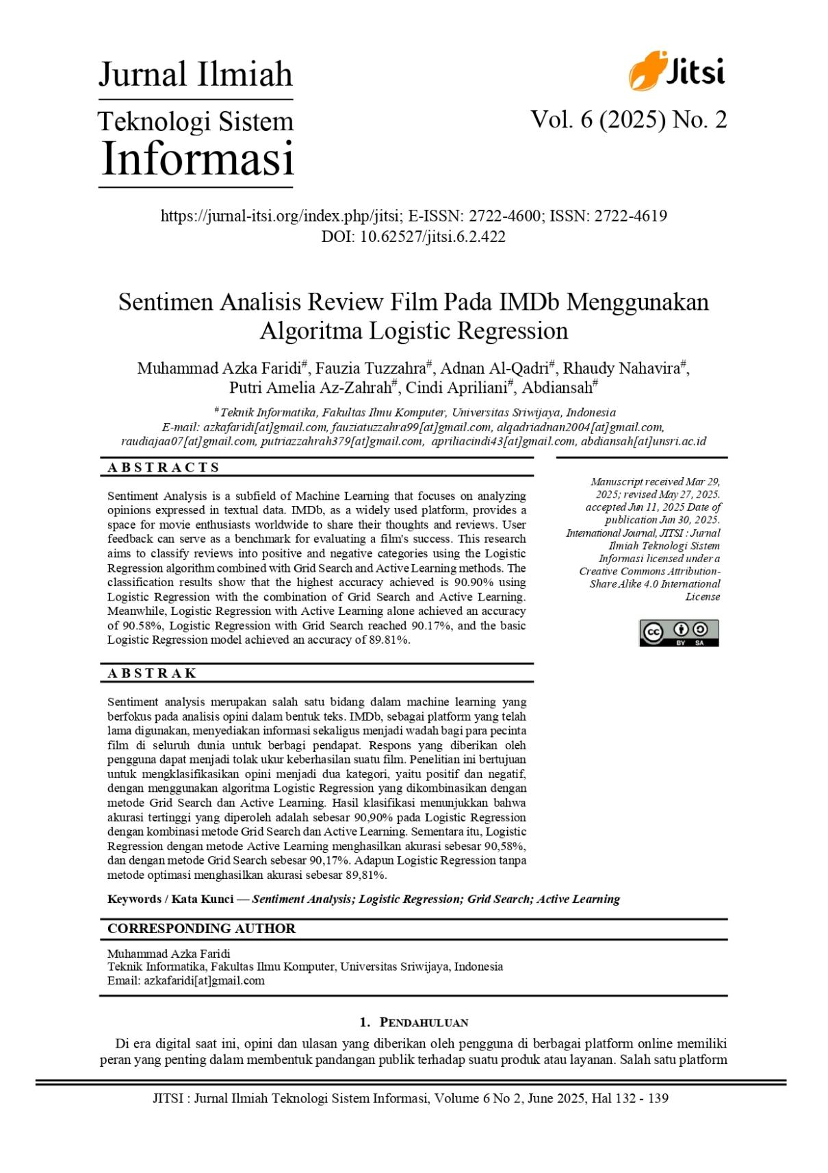

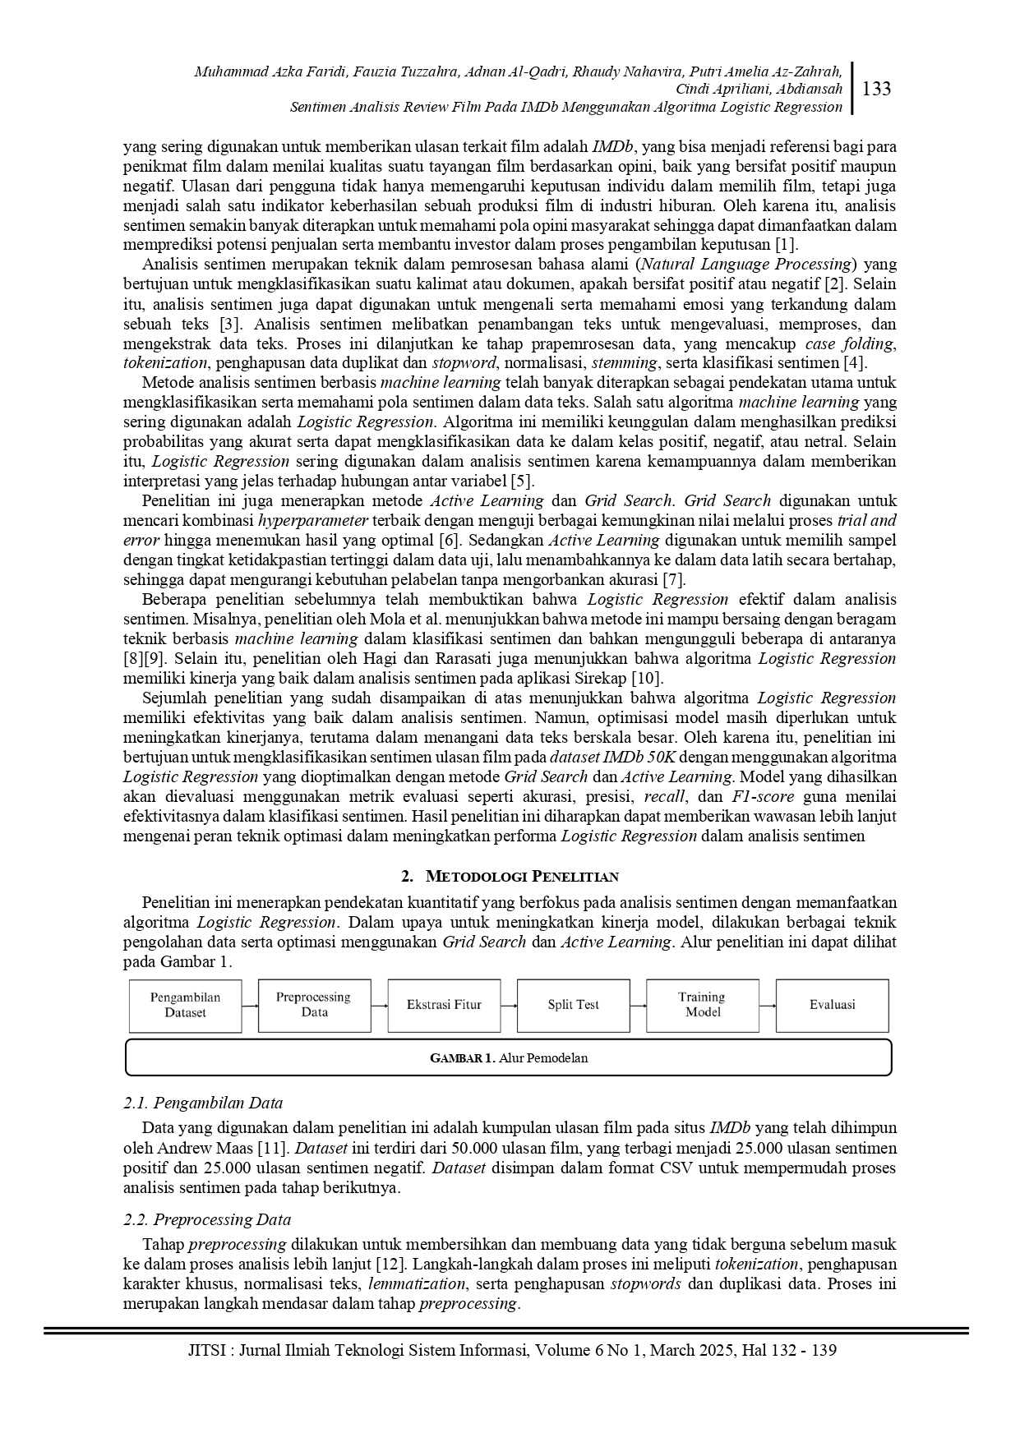

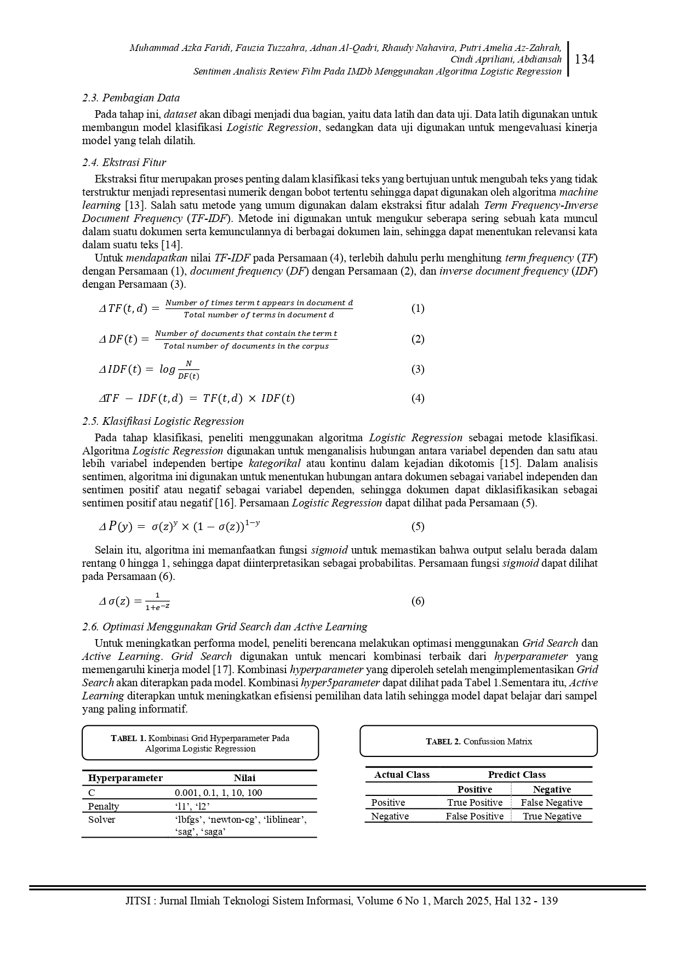

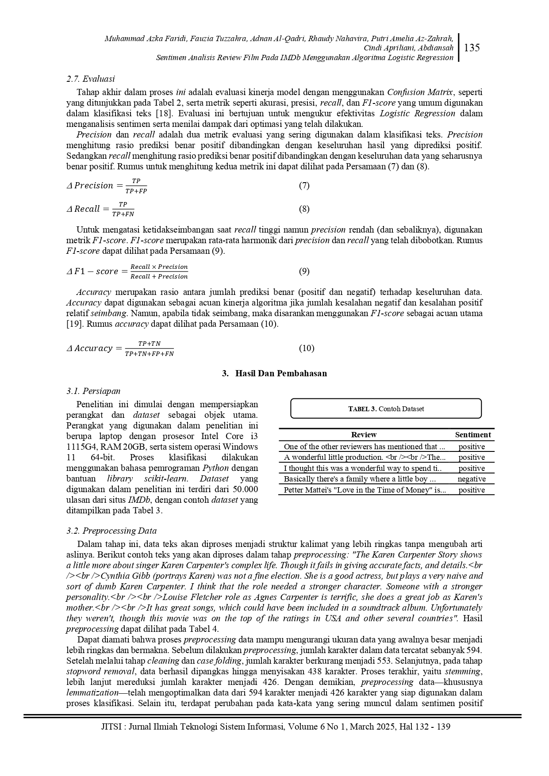

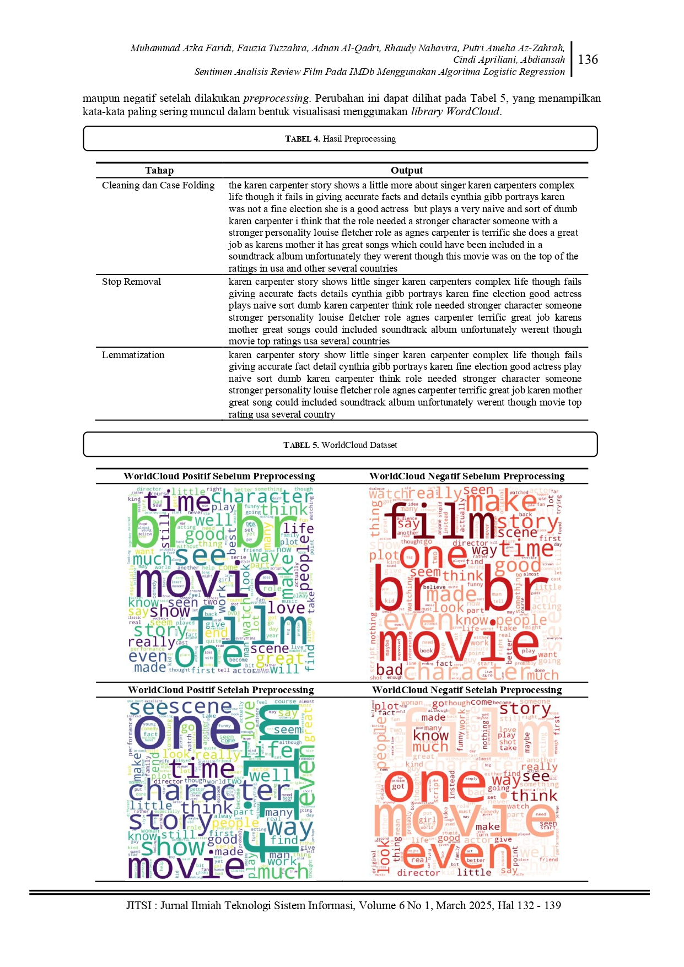

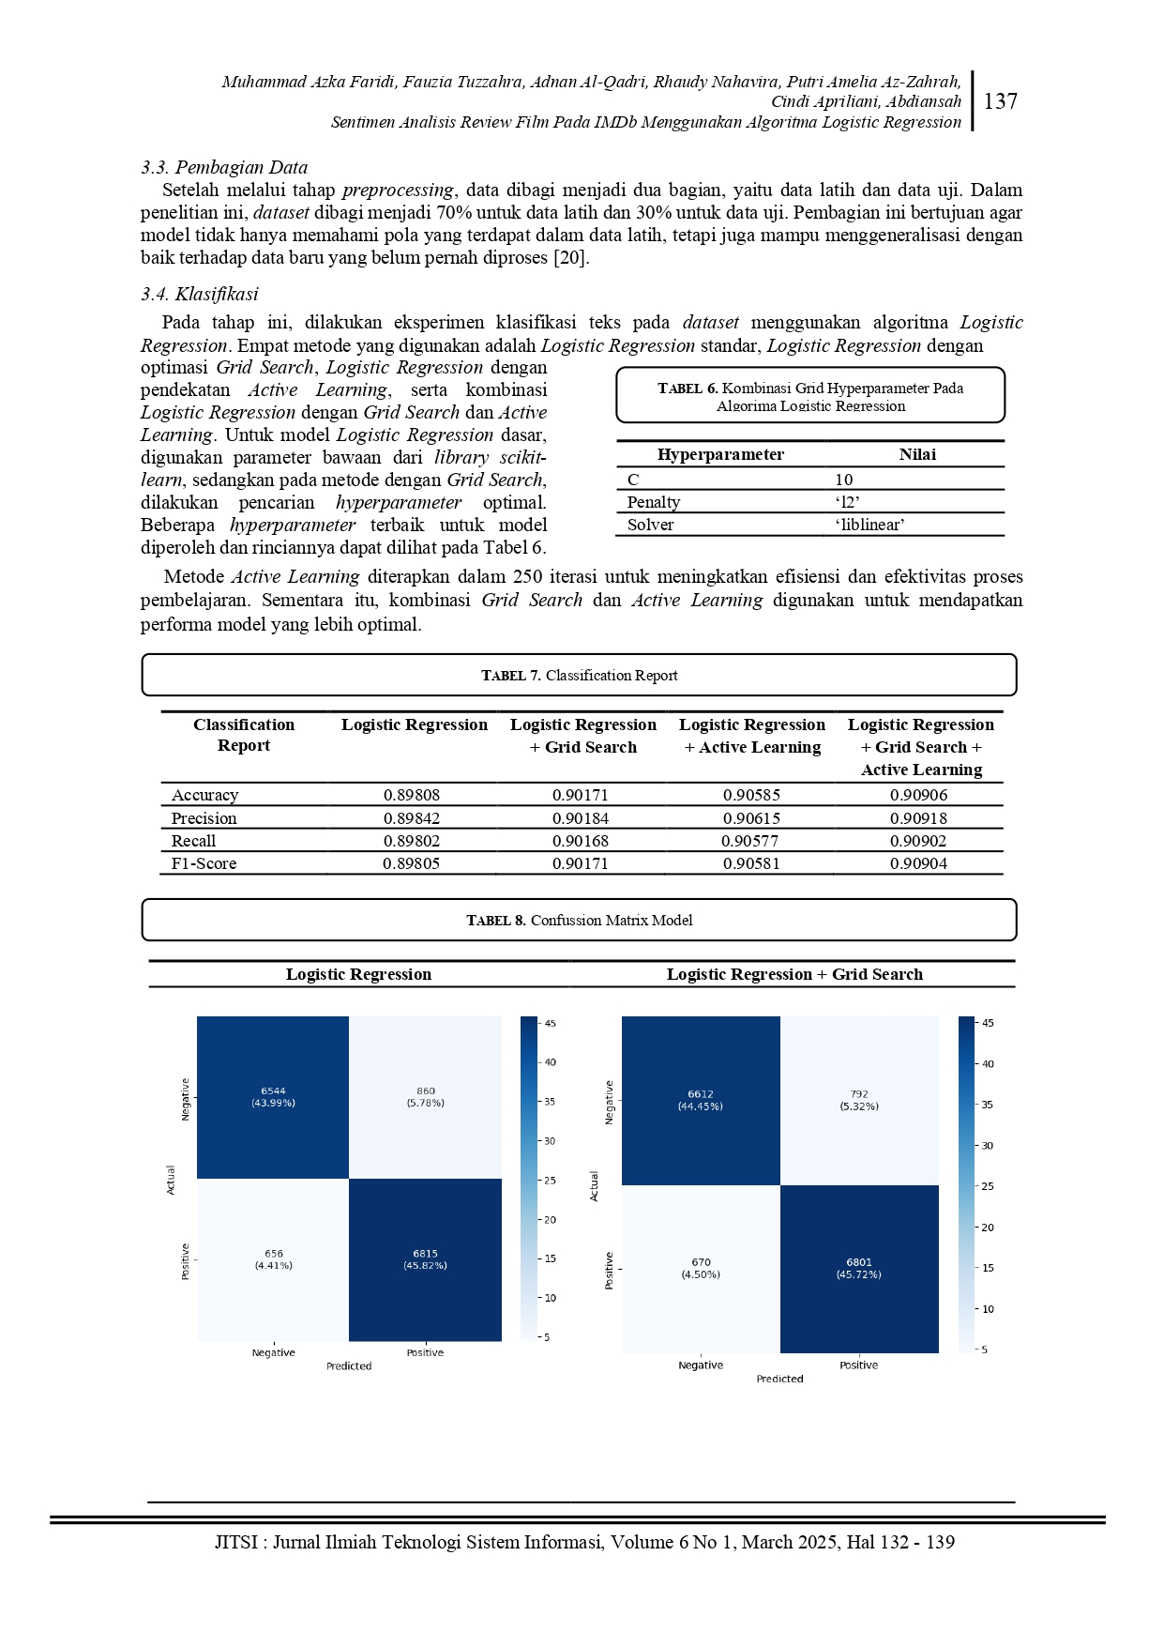

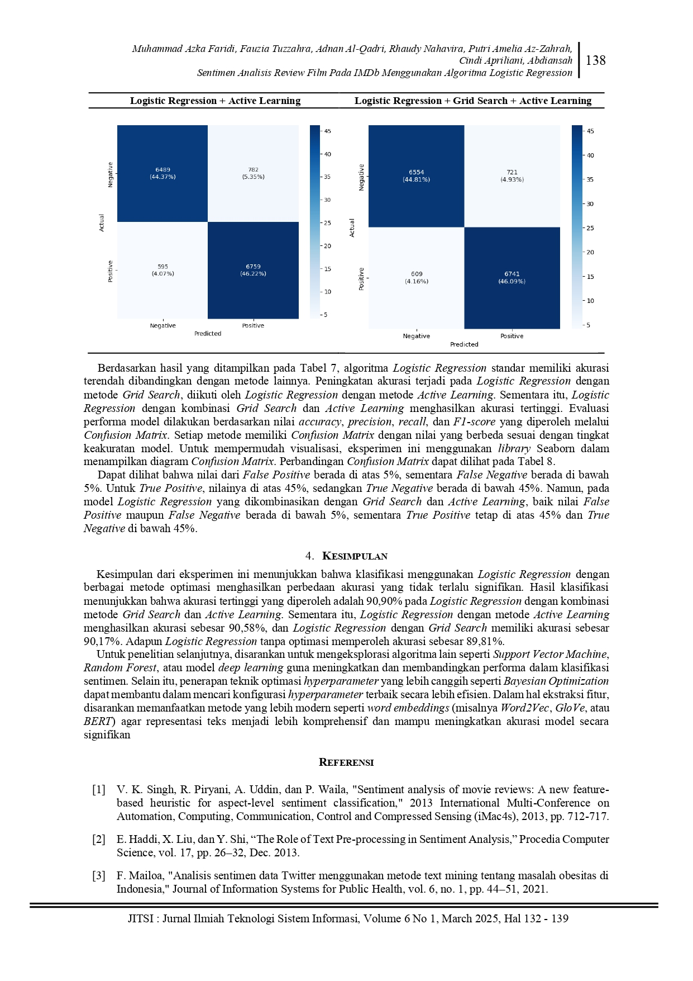

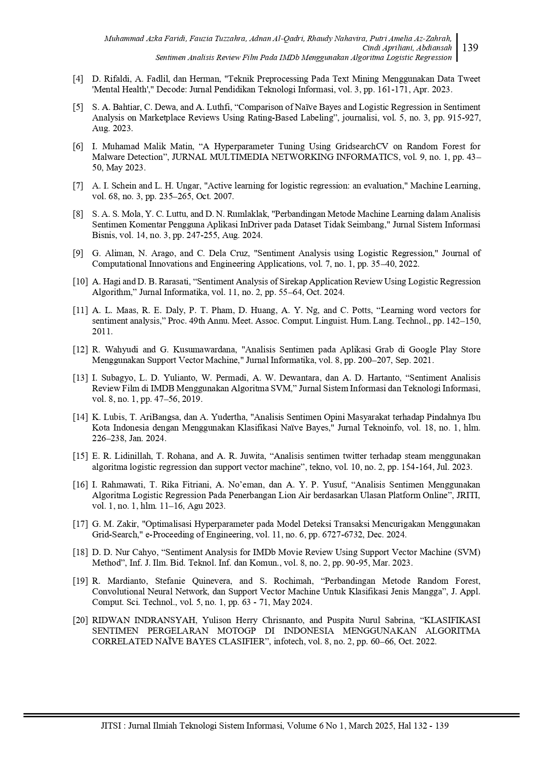

**BAB III**

**METODELOGI PENELITIAN**

1. **Hasil Pengambilan Data**

Data yang digunakan dalam penelitian ini adalah kumpulan ulasan film pada situs IMDb yang telah dihimpun oleh Andrew Maas [11]. Dataset ini terdiri dari 50.000 ulasan film, yang terbagi menjadi 25.000 ulasan sentimen positif dan 25.000 ulasan sentimen negatif. Dataset disimpan dalam format CSV untuk mempermudah proses analisis sentimen pada tahap berikutnya.

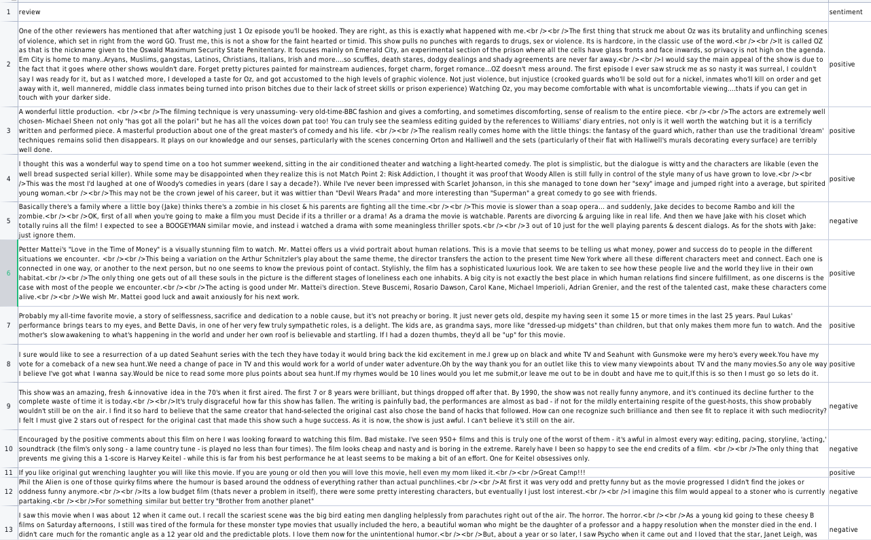

1. **Hasil Preprocessing Data**

Dalam tahap ini, data teks akan diproses menjadi struktur kalimat yang lebih ringkas tanpa mengubah arti aslinya. Berikut contoh teks yang akan diproses dalam tahap preprocessing: "The Karen Carpenter Story shows a little more about singer Karen Carpenter's complex life. Though it fails in giving accurate facts, and details.<br /><br />Cynthia Gibb (portrays Karen) was not a fine election. She is a good actress, but plays a very naive and sort of dumb Karen Carpenter. I think that the role needed a stronger character. Someone with a stronger personality.<br /><br />Louise Fletcher role as Agnes Carpenter is terrific, she does a great job as Karen's mother.<br /><br />It has great songs, which could have been included in a soundtrack album. Unfortunately they weren't, though this movie was on the top of the ratings in USA and other several countries". Hasil preprocessing dapat dilihat pada Tabel 4.

|  |  |
| --- | --- |
| **Tahap** | **Output** |
| *Cleaning dan Case Folding* | the karen carpenter story shows a little more about singer karen carpenters complex life though it fails in giving accurate facts and details cynthia gibb portrays karen was not a fine election she is a good actress but plays a very naive and sort of dumb karen carpenter i think that the role needed a stronger character someone with a stronger personality louise fletcher role as agnes carpenter is terrific she does a great job as karens mother it has great songs which could have been included in a soundtrack album unfortunately they werent though this movie was on the top of the ratings in usa and other several countries |
| *Stop Removal* | karen carpenter story shows little singer karen carpenters complex life though fails giving accurate facts details cynthia gibb portrays karen fine election good actress plays naive sort dumb karen carpenter think role needed stronger character someone stronger personality louise fletcher role agnes carpenter terrific great job karens mother great songs could included soundtrack album unfortunately werent though movie top ratings usa several countries |
| *Lemmatization* | karen carpenter story show little singer karen carpenter complex life though fails giving accurate fact detail cynthia gibb portrays karen fine election good actress play naive sort dumb karen carpenter think role needed stronger character someone stronger personality louise fletcher role agnes carpenter terrific great job karen mother great song could included soundtrack album unfortunately werent though movie top rating usa several country |

Dapat diamati bahwa proses preprocessing data mampu mengurangi ukuran data yang awalnya besar menjadi lebih ringkas dan bermakna. Sebelum dilakukan preprocessing, jumlah karakter dalam data tercatat sebanyak 594. Setelah melalui tahap cleaning dan case folding, jumlah karakter berkurang menjadi 553. Selanjutnya, pada tahap stopword removal, data berhasil dipangkas hingga menyisakan 438 karakter. Proses terakhir, yaitu stemming, lebih lanjut mereduksi jumlah karakter menjadi 426. Dengan demikian, preprocessing data—khususnya lemmatization—telah mengoptimalkan data dari 594 karakter menjadi 426 karakter yang siap digunakan dalam proses klasifikasi. Selain itu, terdapat perubahan pada kata-kata yang sering muncul dalam sentimen positif maupun negatif setelah dilakukan preprocessing. Perubahan ini dapat dilihat pada Tabel 5, yang menampilkan kata-kata paling sering muncul dalam bentuk visualisasi menggunakan library WordCloud.

|  |  |
| --- | --- |
| **WorldCloud Positif Sebelum Preprocessing** | **WorldCloud Negatif Sebelum Preprocessing** |
| worldcloud-positive-before | worldcloud-negative-before |
| **WorldCloud Positif Setelah Preprocessing** | **WorldCloud Negatif Setelah Preprocessing** |
| worldcloud-positive-after | worldcloud-negative-after |

1. **Hasil Pembagian Data**

Setelah melalui tahap preprocessing, data dibagi menjadi dua bagian, yaitu data latih dan data uji. Dalam penelitian ini, dataset dibagi menjadi 70% untuk data latih dan 30% untuk data uji. Pembagian ini bertujuan agar model tidak hanya memahami pola yang terdapat dalam data latih, tetapi juga mampu menggeneralisasi dengan baik terhadap data baru yang belum pernah diproses[20].

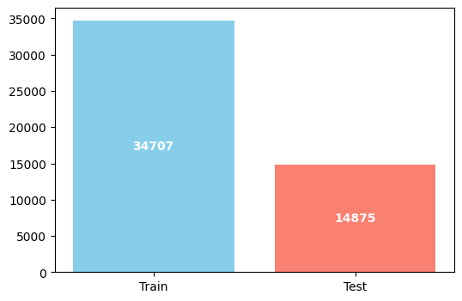

1. **Hasil Klasifikasi**

Pada tahap ini, dilakukan eksperimen klasifikasi teks pada dataset menggunakan algoritma Logistic Regression. Empat metode yang digunakan adalah Logistic Regression standar, Logistic Regression dengan optimasi Grid Search, Logistic Regression dengan pendekatan Active Learning, serta kombinasi Logistic Regression dengan Grid Search dan Active Learning. Untuk model Logistic Regression dasar, digunakan parameter bawaan dari library scikit-learn, sedangkan pada metode dengan Grid Search, dilakukan pencarian hyperparameter optimal. Beberapa hyperparameter terbaik untuk model diperoleh dan rinciannya dapat dilihat pada Tabel 6.

|  |  |
| --- | --- |
| **Hyperparameter** | **Nilai** |
| *C* | 10 |
| *Penalty* | ‘l2’ |
| *Solver* | ‘liblinear’ |

Metode Active Learning diterapkan dalam 250 iterasi untuk meningkatkan efisiensi dan efektivitas proses pembelajaran. Sementara itu, kombinasi Grid Search dan Active Learning digunakan untuk mendapatkan performa model yang lebih optimal.

|  |  |  |  |  |
| --- | --- | --- | --- | --- |
| **Classification Report** | **Logistic Regression** | **Logistic Regression + Grid Search** | **Logistic Regression + Active Learning** | **Logistic Regression + Grid Search + Active Learning** |
| *Accuracy* | 0.89808 | 0.90171 | 0.90585 | 0.90906 |
| *Precision* | 0.89842 | 0.90184 | 0.90615 | 0.90918 |
| *Recall* | 0.89802 | 0.90168 | 0.90577 | 0.90902 |
| *F1-Score* | 0.89805 | 0.90171 | 0.90581 | 0.90904 |

Berdasarkan hasil yang ditampilkan pada Tabel 7, algoritma *Logistic Regression* standar memiliki akurasi terendah dibandingkan dengan metode lainnya. Peningkatan akurasi terjadi pada *Logistic Regression* dengan metode *Grid Search*, diikuti oleh *Logistic Regression* dengan metode *Active Learning*. Sementara itu, *Logistic Regression* dengan kombinasi *Grid Search* dan *Active Learning* menghasilkan akurasi tertinggi. Evaluasi performa model dilakukan berdasarkan nilai *accuracy*, *precision*, *recall*, dan *F1-score* yang diperoleh melalui *Confusion Matrix*. Setiap metode memiliki *Confusion Matrix* dengan nilai yang berbeda sesuai dengan tingkat keakuratan model. Untuk mempermudah visualisasi, eksperimen ini menggunakan *library* Seaborn dalam menampilkan diagram *Confusion Matrix*. Perbandingan *Confusion Matrix* dapat dilihat pada Tabel 8.

|  |  |
| --- | --- |
| **Logistic Regression** | **Logistic Regression + Grid Search** |
| confussion-matrix-1 | confussion-matrix-2 |
| **Logistic Regression + Active Learning** | **Logistic Regression + Grid Search + Active Learning** |
| confussion-matrix-3 | confussion-matrix-4 |

Dapat dilihat bahwa nilai dari *False Positive* berada di atas 5%, sementara *False Negative* berada di bawah 5%. Untuk *True Positive*, nilainya di atas 45%, sedangkan *True Negative* berada di bawah 45%. Namun, pada model *Logistic Regression* yang dikombinasikan dengan *Grid Search* dan *Active Learning*, baik nilai *False Positive* maupun *False Negative* berada di bawah 5%, sementara *True Positive* tetap di atas 45% dan *True Negative* di bawah 45%.

**BAB VI**

**KESIMPULAN DAN SARAN**

1. **Kesimpulan**

Berdasarkan keseluruhan proses penelitian yang telah dilaksanakan, mulai dari tahap perumusan masalah, pengumpulan dan analisis data, hingga pengujian model, maka dapat disimpulkan bahwa:

1. Klasifikasi menggunakan *Logistic Regression* dengan berbagai metode optimasi menghasilkan perbedaan akurasi yang tidak terlalu signifikan.
2. Akurasi *Logistic Regression* mengalami peningkatan dari 89,81% tanpa optimasi menjadi 90,17% dengan *Grid Search*, 90,58% dengan *Active Learning*, dan 90,90% saat menggunakan metode G*rid Search* dan *Active Learning*.
3. Model *Logistic Regression*, khususnya kombinasi *Grid Search* dan *Active Learning* mampu melakukan klasifikasi sentimen dengan baik, dengan *accuracy*, *precision*, *recall*, dan *F1-score* mendekati 91%.
4. **Saran**

Berdasarkan penelitian yang telah dilakukan, menghasilkan beberapa saran yang dapat dijadikan acuan bagi peneliti lain yang tertarik ingin mengembangkan atau melakukan studi serupa, di antaranya:

1. Disarankan untuk mengeksplorasi algoritma Machine Learning lain, seperti *Support Vector Machine*, *Random Forest*, maupun model *deep learning* guna membandingkan performa klasifikasi sentimen.
2. Disarankan untuk menerapkan teknik optimasi *hyperparameter* tingkat lanjut, seperti *Bayesian Optimization* agar pencarian hyperparameter terbaik lebih optimal.
3. Disarankan untuk menggunakan metode ekstraksi fitur yang lebih modern, seperti *word embeddings* (Word2Vec, GloVe, atau BERT) guna meningkatkan kualitas representasi teks dan akurasi model.

**DAFTAR PUSTAKA**

Bahtiar, S. A. H., Dewa, C. K., & Luthfi, A. (2023). Comparison of Naïve Bayes and Logistic Regression in Sentiment Analysis on Marketplace Reviews Using Rating-Based Labeling. *Journal of Information Systems and Informatics*, *5*(3), 915–927. https://doi.org/10.51519/journalisi.v5i3.539

Haddi, E., Liu, X., & Shi, Y. (2013). The role of text pre-processing in sentiment analysis. *Procedia Computer Science*, *17*, 26–32. https://doi.org/10.1016/j.procs.2013.05.005

Hagi, A., & Rarasati, D. B. (2024). Sentiment Analysis of Sirekap Application Review Using Logistic Regression Algorithm. *Jurnal Informatika*, *11*(2), 55–64. https://doi.org/10.31294/inf.v11i2.22066

Jaswanth, Y., Muni, R., Kumar, S., Sudhan, R. M., Vijaya Kumar, M., & Rajagopalam, M. (2020). Sentiment analysis using logistic regression algorithm. *European Journal of Molecular & Clinical Medicine*, *7*(4), 2081–2086. https://ejmcm.com/article_1947.html

Lidinillah, E. R., Rohana, T., & Juwita, A. R. (2023). Analisis sentimen twitter terhadap steam menggunakan algoritma logistic regression dan support vector machine. *TEKNOSAINS : Jurnal Sains, Teknologi Dan Informatika*, *10*(2), 154–164. https://doi.org/10.37373/tekno.v10i2.440

Lubis, K. A., Bangsa, M. T. A., & Yudertha, A. (2024). Analisis Sentimen Opini Masyarakat terhadap Pindahnya Ibu Kota Indonesia dengan menggunakan Klasifikasi Naïve Bayes. *Jurnal Teknoinfo*, *18*(1), 226–238.

Maas, A. L., Daly, R. E., Pham, P. T., Huang, D., Ng, A. Y., & Potts, C. (2011). Learning word vectors for sentiment analysis. *ACL-HLT 2011 - Proceedings of the 49th Annual Meeting of the Association for Computational Linguistics: Human Language Technologies*, *1*(February), 142–150.

Mailoa, F. F. (2021). Analisis sentimen data twitter menggunakan metode text mining tentang masalah obesitas di indonesia. *Journal of Information Systems for Public Health*, *6*(1), 44. https://doi.org/10.22146/jisph.44455

Mardianto, R., Stefanie Quinevera, & Rochimah, S. (2024). Perbandingan Metode Random Forest, Convolutional Neural Network, dan Support Vector Machine Untuk Klasifikasi Jenis Mangga. *Journal of Applied Computer Science and Technology*, *5*(1), 63–71. https://doi.org/10.52158/jacost.v5i1.742

Mola, S. A. S., Luttu, Y. C., & Rumlaklak, D. N. (2024). Perbandingan Metode Machine Learning dalam Analisis Sentimen Komentar Pengguna Aplikasi InDriver pada Dataset Tidak Seimbang. *Jurnal Sistem Informasi Bisnis*, *14*(3), 247–255. https://doi.org/10.21456/vol14iss3pp247-255

Muhamad Malik Matin, I. (2023). Hyperparameter Tuning Menggunakan GridsearchCV pada Random Forest untuk Deteksi Malware. *Multinetics*, *9*(1), 43–50. https://doi.org/10.32722/multinetics.v9i1.5578

Nur Cahyo, D. D., Farasalsabila, F., Lestari, V. B., Hanafi, Lestari, T., Al Islami, F. R., & Maulana, M. A. (2023). Sentiment Analysis for IMDb Movie Review Using Support Vector Machine (SVM) Method. *Inform : Jurnal Ilmiah Bidang Teknologi Informasi Dan Komunikasi*, *8*(2), 90–95. https://doi.org/10.25139/inform.v8i2.5700

Rahmawati, I., Rika Fitriani, T., No’eman, A., & Yusuf, A. Y. P. (2023). Analisis Sentimen Menggunakan Algoritma Logistic Regression Pada Penerbangan Lion Air berdasarkan Ulasan Platform Online. *Jurnal Riset Informatika Dan Teknologi Informasi*, *1*(1), 11–16. https://doi.org/10.58776/jriti.v1i1.60

Rifaldi, D., Abdul Fadlil, & Herman. (2023). Teknik Preprocessing Pada Text Mining Menggunakan Data Tweet “Mental Health.” *Decode: Jurnal Pendidikan Teknologi Informasi*, *3*(2), 161–171. https://doi.org/10.51454/decode.v3i2.131

Schein, A. I., & Ungar, L. H. (2007). Active learning for logistic regression: An evaluation. In *Machine Learning* (Vol. 68, Issue 3). https://doi.org/10.1007/s10994-007-5019-5

Singh, V. K., Piryani, R., Uddin, A., & Waila, P. (2013). Sentiment analysis of movie reviews: A new feature-based heuristic for aspect-level sentiment classification. *Proceedings - 2013 IEEE International Multi Conference on Automation, Computing, Control, Communication and Compressed Sensing, IMac4s 2013*, *March*, 712–717. https://doi.org/10.1109/iMac4s.2013.6526500

Subagyo, I., Yulianto, L. D., Permadi, W., & Dewantara, A. W. (2019). Sentiment Analisis Review Film Di IMDB Menggunakan Algoritma SVM. *E-Jurnal JUSITI (Jurnal Sistem Informasi Dan Teknologi Informasi)*, *8*–*1*(1), 47–56. https://doi.org/10.36774/jusiti.v8i1.600

Zakir, G. M., Prasasti, A. L., & Paryasto, M. W. (2024). Optimalisasi Hyperparameter pada Model Deteksi Transaksi Mencurigakan Menggunakan Grid-Search. *E-Proceeding of Engineering*, *11*(6), 6728–6731. https://openlibrarypublications.telkomuniversity.ac.id/index.php/engineering/article/view/25076/24016

**Lampiran 4** Hasil Proses Submit Jurnal Hingga Publish

**Bukti Proses *Submitted***

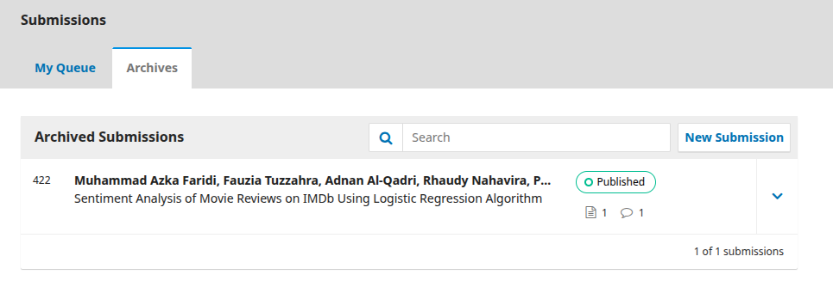

**Bukti Proses Review**

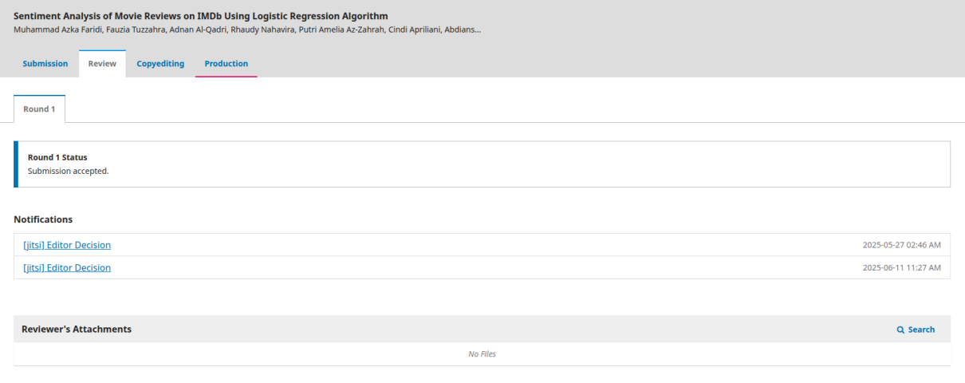

**Bukti Proses Revision Required**

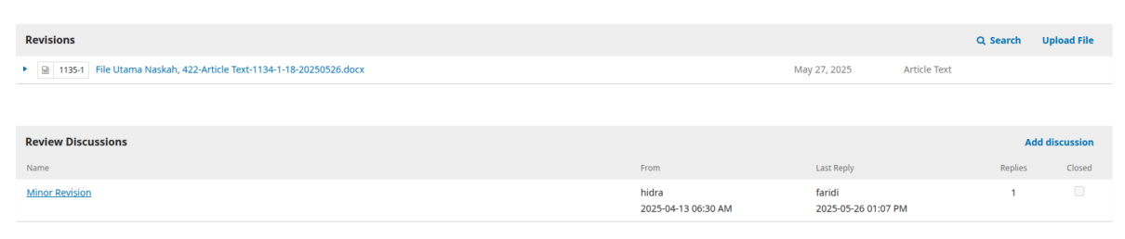

**Bukti Proses Accepted**

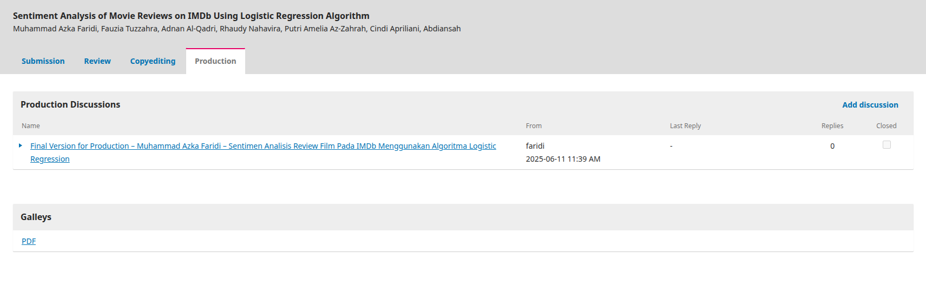

**Lampiran 5** Letter of Acceptance

